ФЕДЕРАЛЬНОЕ ГОСУДАРСТВЕННОЕ ОБРАЗОВАТЕЛЬНОЕ УЧРЕЖДЕНИЕ ВЫСШЕГО ОБРАЗОВАНИЯ

МОСКОВСКИЙ АВИАЦИОННЫЙ ИНСТИТУТ

(НАЦИОНАЛЬНЫЙ ИССЛЕДОВАТЕЛЬСКИЙ УНИВЕРСИТЕТ)

**ОТЧЕТ**

**О ВЫПЛОНЕНИИ ЛАБОРАТОРНОЙ РАБОТЫ**

**«АНИМАЦИЯ СИСТЕМЫ»**

**ПО ДИСЦИПЛИНЕ «ТЕОРЕТИЧЕСКАЯ МЕХАНИКА И ОСНОВЫ КОМПЬЮТЕРНОГО МОДЕЛИРОВАНИЯ»**

**ВАРИАНТ ЗАДАНИЯ № 31**

Выполнил(а) студент группы М8О-206Б-22

Постнов Л. А._____________________________

подпись, дата

Проверил и принял

Зав. каф. 802, Бардин Б.С._____________________________

подпись, дата

Москва, 2023

*Задание:* построить анимацию движения системы с помощью Python.

*Вариант:*

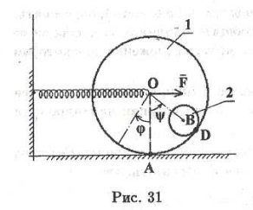

*Текст программы:*

import numpy as n

import matplotlib.pyplot as plt

from matplotlib.animation import FuncAnimation

step = 100

t = n.linspace(0, 2 * n.pi, step)

x = n.sin(t)

phi = n.sin(-t)

fgr = plt.figure()

gr = fgr.add_subplot(1, 1, 1)

gr.axis('equal')

gr.plot([0, 0, 4], [2, 0, 0], linewidth=3)

R = 0.45

r = 0.1

x0 = 1.5

L = 0.35

Xa = x0 + x

Ya = R

Xb = Xa + L * n.sin(phi)

Yb = Ya - L * n.cos(phi)

pA = gr.plot(Xa[0], Ya, marker='o')[0]

Alp = n.linspace(0, 2*n.pi, 100)

Xc = n.cos(Alp)

Yc = n.sin(Alp)

Main_cylinder = gr.plot(Xc * R + Xa[0], Yc * R + Ya)[0]

Sub_cylinder = gr.plot(Xc * r + Xb[0], Yc * r + Yb[0])[0]

Np = 20

Xp = n.linspace(0, 1, 2*Np+1)

Yp = 0.06 * n.sin(n.pi / 2 * n.arange(2*Np+1))

Spring = gr.plot((x0 + x[0]) * Xp, Yp + R)[0]

def run(i):

pA.set_data([Xa[i]], [Ya])

Main_cylinder.set_data([Xc * R + Xa[i]], [Yc * R + Ya])

Sub_cylinder.set_data([Xc * r + Xb[i]], [Yc * r + Yb[i]])

Spring.set_data((x0 + x[i]) * Xp, Yp + R)

return [pA, Main_cylinder, Sub_cylinder, Spring]

anim = FuncAnimation(fgr, run, frames=step, interval=1)

plt.show()

*Результат работы программы:*

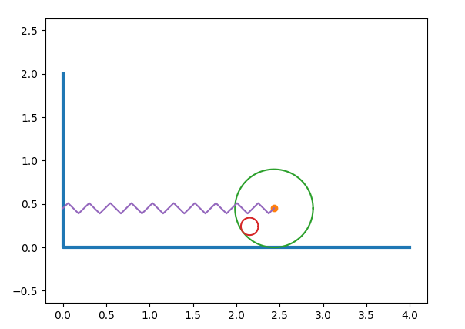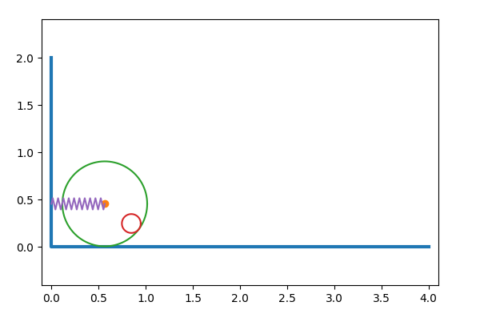

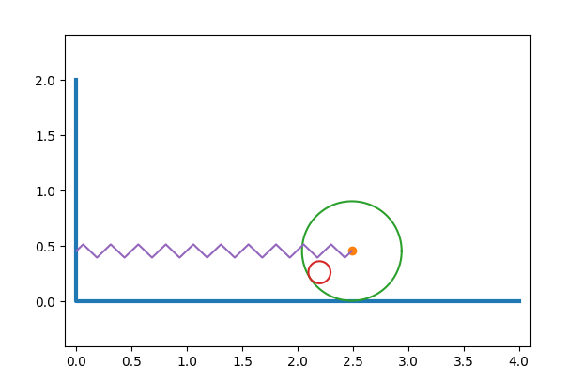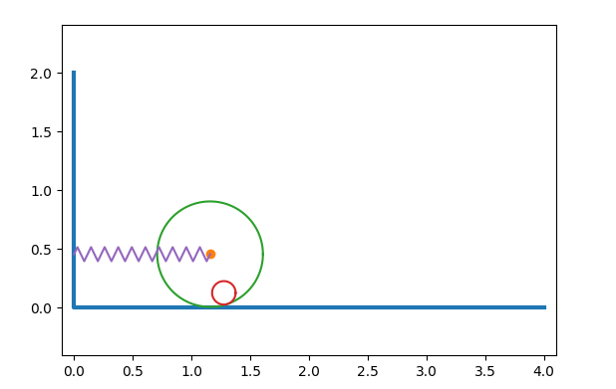

*Вывод:* в результате проделанной работе, я научился делать анимацию сложной системы, состоящей из двух цилиндров и пружины на языке Python.